

Министерство образования и молодежной политики Свердловской области ГАПОУ СО «Екатеринбургский колледж транспортного строительства»

Отчёт по учебной практике УП 01.01

Выполнил: Максимов Кирилл Эдуардович

Группа: ПР-21 Преподаватель: Мирошниченко Г.В.

2023

Содержание

Оглавление

**1.** **Задание №1 Декстопное приложение «Кабель» 3**

1.1 Описание задачи 3

1.2 Структура проекта 3

1.3 Описание разработанных функций 3

1.4 Алгоритм решения 5

1.5 Используемые библиотеки 9

1.6 Тестовые случаи 9

1.7 Используемые инструменты 11

1.8 Описание пользовательского интерфейса 11

1.9 Приложение 12

# Задание №1 Десктопное приложение «Кабель»

## 1.1 Описание задачи

* Данная программа представляет собой управление списком кабелей с использованием графического пользовательского интерфейса. Она позволяет пользователю добавлять новые кабеля, удалять существующие, просматривать информацию о кабелях, рассчитывать по формулам качество кабеля.

## 1.2 Структура проекта

* Структура проекта состоит из одного главного файла формы (Form1.cs), двух классов (базового Cable.cs и наследника от базового EnchancedCable.cs), содержащих логику товаров и их свойств, и проекта с модульными тестами для проверки функциональности программы.

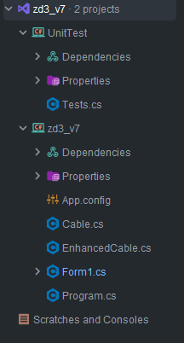

## 1.3 Описание разработанных функций

* buttonAddCable_Click:

Назначение: обработчик события нажатия кнопки добавления объекта базового класса и класса наследника кабеля.

Входные значения: отсутствуют. Выходные значения: отсутствуют.

Описание: создает новый объект класса Cable на основе введенных пользователем данных и добавляет его в список кабелей и datagridview.

* ClearInputFieldsCabel:

Назначение: обработчик события нажатия кнопки очистки полей

Входные значения: отсутствуют. Выходные значения: отсутствуют.

Описание:очищаются все поля ввода.

* InitializeDataGridView:

Назначение: метод создания колонок в datagridview

Входные значения: отсутствуют. Выходные значения: отсутствуют.

Описание: создает колонки в datagridview

* removeCableButton_Click:

Назначение: обработчик события нажатия кнопки удаления объекта базового класса и класса наследник кабеля.

Входные значения: отсутствуют. Выходные значения: отсутствуют. Описание: удаляет выбранный пользователем объект класса Cable и EnchantedCable из списка кабелей, словаря расчетов и из datagridview.

* exitButton_Click:

Назначение: обработчик события нажатия кнопки выхода из программы.

Входные значения: отсутствуют. Выходные значения: отсутствуют. Описание: завершает работу программы.

1.4 Алгоритм решения

## 1.5 Используемые библиотеки

• В данной программе используются стандартные библиотеки Windows Forms для создания графического интерфейса и обработки событий

## 1.6 Тестовые случаи

* Тест расчета по базовой формуле:

Название теста: Расчет по базовой формуле

Назначение теста: проверить корректность выполнения вычислений по базовой формуле.

Входные данные: вводится ожидаемый результат и результат вычисления объекта класса Cable по формуле.

Ожидаемый результат: Результат вычисления объекта класса совпадает с ожидаемым результатом.

* Тест добавления кабелей:

Название теста: Добавление кабеля

Назначение теста: проверить корректность добавления нового объекта класса Cable в список кабелей.

Входные данные: вводятся данные нового объекта класса Cable : тип, кол-во жил, диаметр, длина, наличие оплетки, цвет.

Ожидаемый результат: Новый объект успешно добавляется в список кабелей, и его информация отображается в datagridview.

* Тест удаления кабелей:

Название теста: Удаление кабелей

Назначение теста: проверить корректность удаления выбранного объекта класса Cable из списка кабелей.

Входные данные: выбирается объект из datagridviewдля удаления.

Ожидаемый результат: Выбранный объект успешно удаляется из списка кабелей, и он исчезает из datagridview.

* Тест расчета по обновленной формуле:

Название теста: Расчет по обновленной формуле

Назначение теста: проверить корректность выполнения вычислений по обновленной формуле.

Входные данные: вводится ожидаемый результат и результат вычисления объекта класса EnhancedCable по формуле.

Ожидаемый результат: Результат вычисления объекта класса совпадает с ожидаемым результатом.

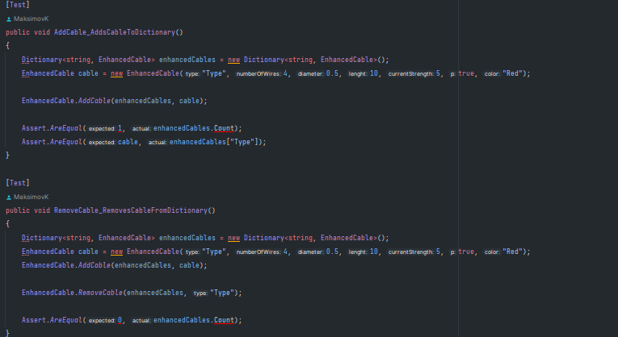

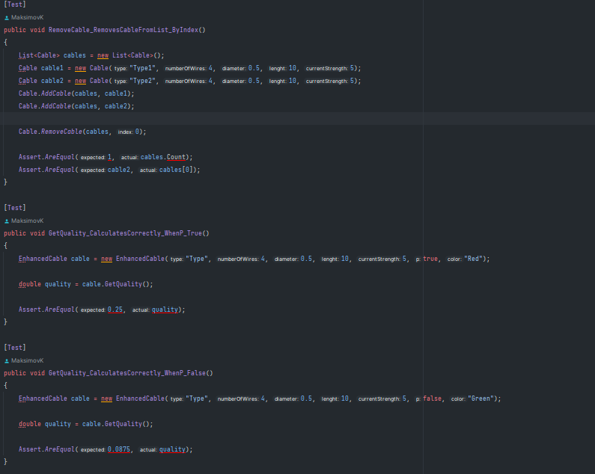

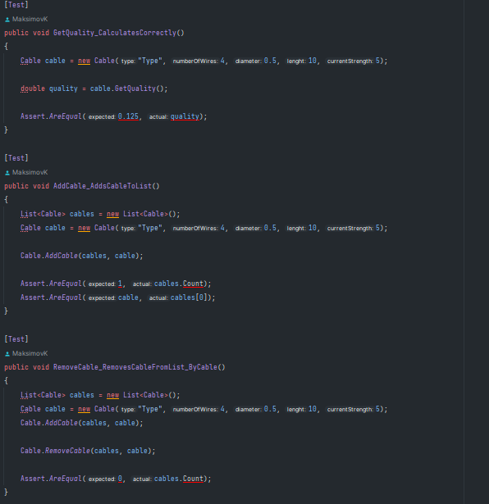

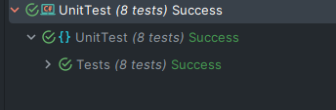

## 1.7 Используемые инструменты

* Язык программирования: C#
* Среда разработки: Visual Studio
* Фреймворк: Windows Forms

## 1.8 Описание пользовательского интерфейса

* Label: для отображения информации
* datagrid: для отображения данных
* Button “Добавить базовый объект”: для добавления объекта базового класса в список и datagridview
* Button “Вычислить по формуле”: для расчета качества кабелей по базовой формуле
* Button “Удалить объект базового класса”: для удаления объекта базового класса из списка и datagridview
* Button “Добавить объект класса-наследника”: для добавления объекта класса-наследника в список и datagridview
* Button “Вычислить по обновленной формуле”: для расчета качества кабелей по обновленной формуле
* Button “Удалить объект класса-наследника”: для удаления объекта класса-наследника из списка и datagridview
* Button “Выйти из программы”: для завершения всех процессов приложения, выхода из него.

## 1.9 Приложение

